Sistema de Venta de Electrodomésticos

Especificación de Caso de Uso de:

Eliminar Producto

ECU01

Versión 1.4

Historial de Revisiones

|  |  |  |  |
| --- | --- | --- | --- |
| **Fecha** | **Versión** | **Descripción** | **Autor** |
|  | 1.0 | Inicial |  |
|  | 1.1 | Definir los procesos automatizados |  |
|  | 1.2 | Aplicación de correcciones |  |
|  | 1.3 | Modificación de los flujos del sistema |  |

Tabla de Contenido

Contenido

**1.** **Breve Descripción** 4

**2.** **Actores** 4

**3.** **Flujos de eventos** 4

**3.1.** **Flujo Básico** 4

**3.2 Flujos Alternativos** 4

**ESPECIFICACIÓN DE CASO DE USO: ELIMINAR PRODUCTO**

# **Breve Descripción**

Este caso de uso permite que el administrador elimine un producto existente en la tienda

“ELECTROSHOP”. Una vez eliminado, el producto ya no estará disponible en el inventario ni será visible para los clientes en la tienda.

# **Actores**

Administrador (A)

# **Flujos de eventos**

## **Flujo Básico**

1. El caso de uso se inicia cuando el Administrador ingresa a la interfaz **Dashboard”** desde el menú **“Products”**
2. Selecciona el ícono rojo para eliminar un producto existente
3. El sistema muestra un cuadro de diálogo de confirmación con el MSG **“¿Are you sure?”** y con las opciones:

* Yes
* No

1. El Administrador selecciona **“Yes”** para confirmar la eliminación
2. El sistema elimina el producto de la base de datos
3. El sistema guarda los cambios en la base de datos
4. El sistema envía un MSG de confirmación **“Products deleted successfully”**
5. El caso de uso finaliza

## **3.2 Flujos Alternativos**

* 1. **Cancelar la Eliminación**

Si el Administrador selecciona el botón **“No”** en el cuadro de diálogo de confirmación, el sistema cancelará la operación y no guarda ningún cambio.

**Pre-Condiciones**

* 1. El Administrador debe haber iniciado sesión en su cuenta
  2. El sistema debe tener conexión con la base de datos de productos

1. **Postcondiciones**
   1. El producto eliminado ya no debe estar visible en el sistema ni en la base de datos

5.2 Si el Administrador cancela la operación, no se realizará

ninguna modificación en la base de datos

**6. Puntos de extensión**

No aplica.

**7. Requisitos especiales**

No tiene.

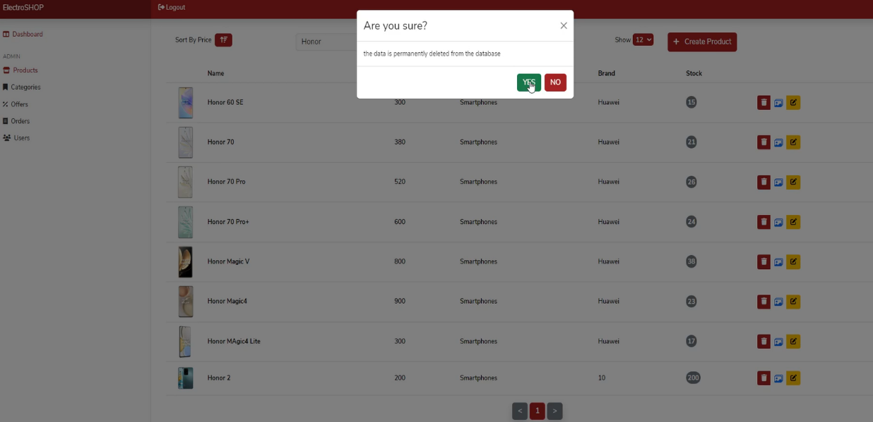**8. Prototipos:**